imię nazwisko:
imię nazwisko:
UWAGA: wszystkie wpisy wykonać kolorem czerwonym

Ćwiczenie 14

Wzmacniacz operacyjny

Cel
Układy pracy wzmacniacza operacyjnego, sprzężenie rezystancyjne
- Praca wzmacniacza operacyjnego bez sprzężenia zwrotnego – wzmacniacz operacyjny jako komparator.
- Praca wzmacniacza operacyjnego ze sprzężeniem zwrotnym: wzmacniacz nieodwracający, wzmacniacz odwracający.

Lista elementów
Wzmacniacz operacyjny (WO) uA741 (lub inny dostępny na stanowisku), zapoznaj się z kartą katalogową WO, opisem jego wyprowadzeń.
Rezystory 1 kΩ, 5.1 kΩ, potencjometr wieloobrotowy 10 kΩ (helipot).

A. Wzmacniacz operacyjny jako komparator
- W oparciu o platformę ELVIS II+ zrealizuj układ przedstawiony na Rys. 1. Za pomocą potencjometru POT ustaw napięcie podawane wejście nieodwracające wzmacniacza (Vin+) na 0 V. Do wejścia odwracającego (Vin-) podłącz napięcie +1 V podane z Supply+. Do wyjścia WO (Vout) podłącz woltomierz DMM.
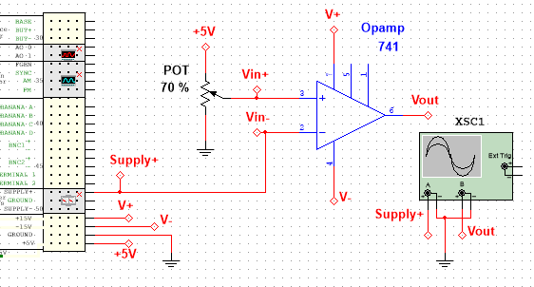
Rysunek 1. Układ pomiarowy do testowania wzmacniacza operacyjnego pracującego jako komparator napięć.
- Zanotuj zmierzone napięcie Vout = ……….
Porównaj z obliczonym wg wzoru Vout = G*(Vin+ - Vin-), G=10⁶. Uwaga, pamiętaj, że nap. wyjściowe może być tylko w zakresie nap. zasilających.
- Za pomocą potencjometru zwiększaj napięcie na Vin+, obserwuj napięcie wyjściowe.
Przy jakim napięciu Vin+ obserwujesz zmianę napięcia Vout? Vin+ = ……. Czy możliwe jest ustawienie za pomocą POT takiego napięcia Vin+, aby napięcie wyjściowe było pomiędzy napięciami zasilającymi? Odpowiedź uzasadnij …………

Praca wzmacniacza operacyjnego ze sprzężeniem zwrotnym
- Zrealizuj układ wzmacniacza nieodwracającego przedstawiony na Rys 2. Użyj oscyloskopu do jednoczesnej obserwacji sygnału FGEN oraz nap. wyjściowego Vout.
- Podając na wejście Uin sygnał sinusoidalny o znanej amplitudzie (np. Vpp = 0.25 V oraz 1 V, f = 100 Hz) oraz mierząc amplitudę-pp napięcia Uout wyznacz wzmocnienie wzmacniacza ku, wyniki pomiarów i obliczeń zapisz w Tab. 1. Porównaj z wartością obliczoną z rezystancji R1 i R2, podaj właściwy wzór ……….
- Zmierz i zapisz w Tab. 1. przesunięcie fazy między sygnałem Uin a sygnałem Uout. Wklej zrzut ekranu z oscyloskopu.
- Znacząco zwiększ amplitudę sygnału Uin, np. do 5 V; obserwuj sygnał wyjściowy Uout na oscyloskopie. Czy amplituda Uout jest zgodna ze wzmocnieniem ku? Zapisz obserwacje: ………….. Wklej zrzut ekranu.

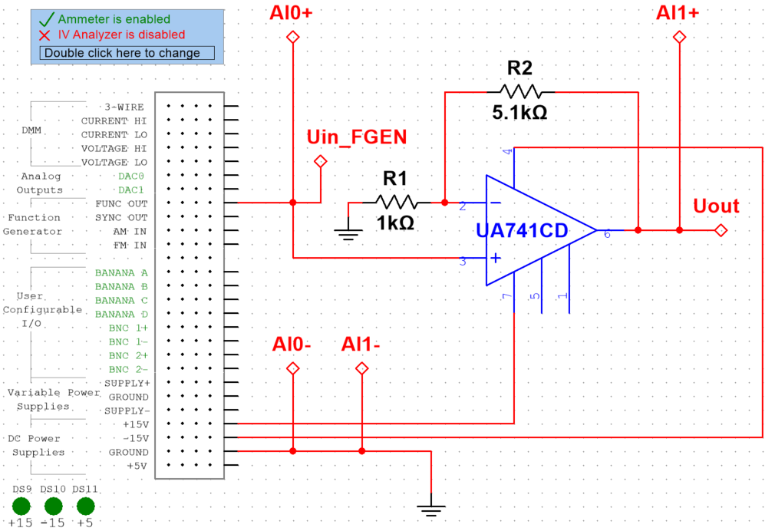
Rysunek 2. Układ pomiarowy do badania pracy wzmacniacza operacyjnego ze sprzężeniem zwrotnym pracującego jako wzmacniacz nieodwracający.

- Zrealizuj układ wzmacniacza odwracającego z Rys. 3. Ponownie, użyj oscyloskopu do obserwacji i pomiarów napięcia wejściowego Uin oraz napięcia wyjściowego Uout.
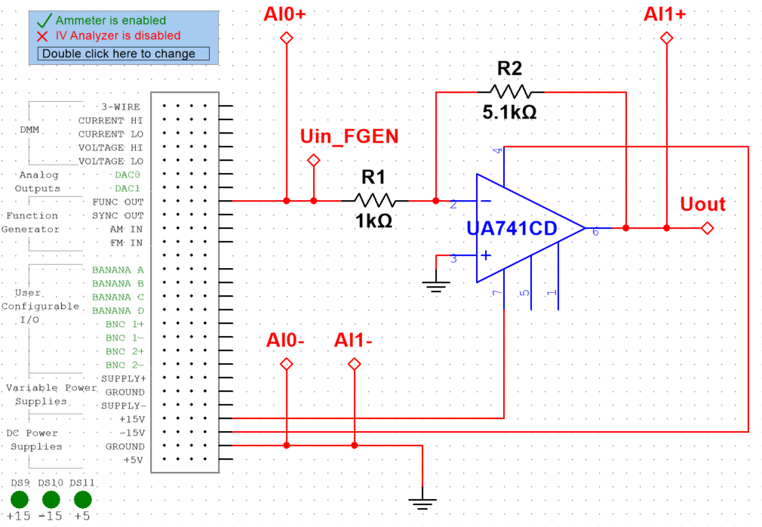
Rysunek 3. Układ pomiarowy do badania pracy wzmacniacza operacyjnego ze sprzężeniem zwrotnym pracującego jako wzmacniacz odwracający.

- Powtórz czynności z pkt. 5 – 7.
- Porównaj wzmocnienia i przesunięcia fazy obu układów, czy pomimo użycia tych samych rezystancji uzyskane wartości są takie same?

Tabela 1. Pomiary wzmocnienia
Wzmacniacz nieodwracający |  |  |  |  | Wzmacniacz odwracający
Uin [Vpp] | Uout [Vpp] | Ku  pom. | ku obliczone | Faza [deg] | Uin [Vpp] | Uout [Vpp] | Ku  pom. | Ku  obliczone | Faza [deg]

